Situační zákres
k veřejné zakázce
Arboristické ošetření stromů v Krajině UNESCO – podzim 2024
• A) Areál stájového dvora Borek
Pozemky p.č. 265, 269/4, 272/1 a 273/3 v k.ú. Kladruby nad Labem
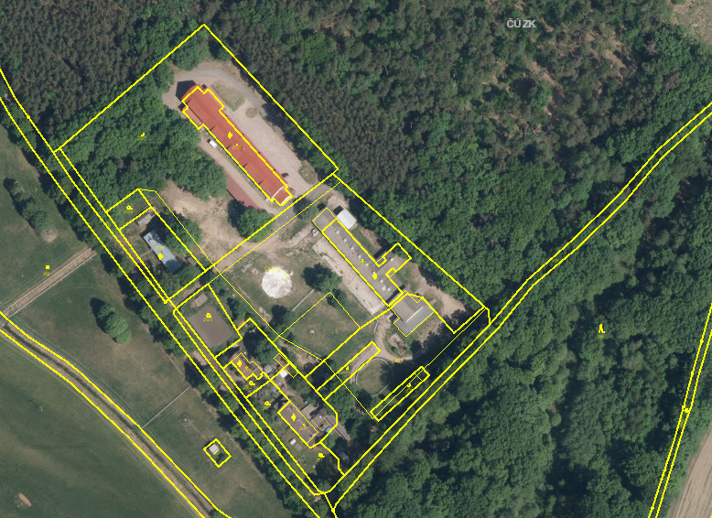
1
1
2
3
3
4
4
5
6

• B) Dřeviny v okolí kočárovny
Pozemky p.č. 14, 825, 826, 899 a 903 v k.ú. Kladruby nad Labem
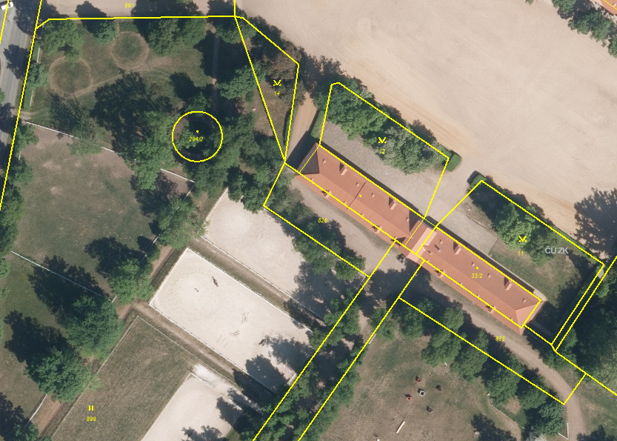
1
2
3
4
5
6
7
8
9
10
11
12
13
14
15
16
17
18
19
20
21
22
23
24
25
26
27
28
29
30
31
32
33
34
• C) Náves
Pozemky p.č. 34 a 539/2 v k.ú. Kladruby nad Labem
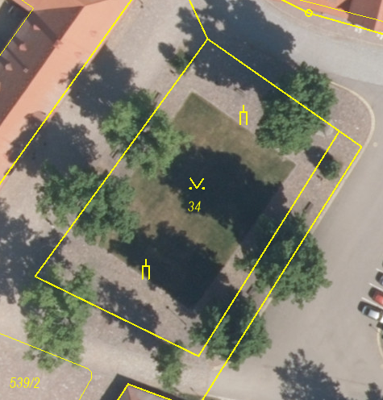
1
2
3
9
8
6

